Раздвигаем стеллажи и расширяем кругозор
Елена Панкрушина | 20.10.2020

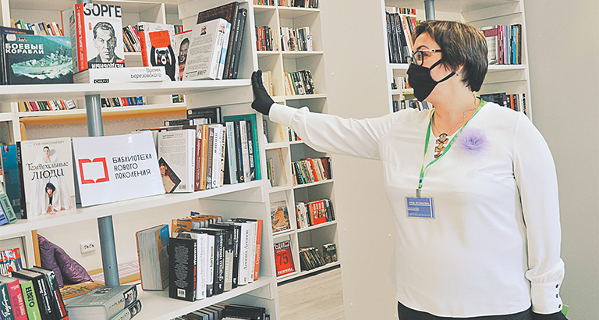
Фото Сергея Литаврина

Библиотека № 6 в поселке Тракторостроителей на улице Ильича, 16 теперь одна из лучших и современных библиотек в Липецке. Благодаря нацпроекту «Культура» в этом году она была преобразована и теперь называется модельной.
Что из себя представляет это современное культурное пространство, проверил лично руководитель администрации области Игорь Артамонов.

Путешествия без загранпаспорта

Учреждение входит в библиотечно-информационный центр (БИЦ) имени П.П. Семенова-Тян-Шанского, состоящий из двух подразделений — детского и взрослого. Как раз во втором несколько последних месяцев шел ремонт.

Основной акцент в ходе преобразования сделан на популяризацию естественных наук и научной литературы по географии, страноведению, языкознанию, психологии, медицине, саморазвитию и личностному росту. Как утверждают сотрудники учреждения, здесь можно совершить путешествие в любой уголок мира.

— У нас есть зона, где можно пользоваться шлемом виртуальной реальности, — рассказывает заведующая БИЦ Елена Соловцова. – Есть iq-лаборатория, где мы с посетителями проводим интересные опыты или наблюдаем за небом в телескоп. Есть большая интерактивная панель, с помощью которой можно организовывать качественные онлайн-встречи с собеседниками откуда угодно.

Помимо оснащения библиотеки современным оборудованием разительно изменился интерьер. Вся мебель — эргономичная. Вращающиеся стеллажи позволяют трансформировать пространство. Пуфы, если не требуется множество сидячих мест, сложены в яркую стенку. Среди полок устроены мягкие уголки с подушками. Даже на подоконниках имеются уютные места для чтения.

Для людей с плохим зрением в БИЦ предусмотрен специальный увеличительный аппарат для книг, для слабослышащих – устройство для переговоров с библиотекарем.

Президентские книги
— В наше время библиотеки были другие, с запахом старых книг, — отметил Игорь Артамонов. — Я сам был активным читателем. Ходил в библиотеку два раза в день. Сейчас смотрю — завидую. Здесь есть масса литературы на любой вкус. Есть то, что интересно и мне.

Сотрудники учреждения с гордостью демонстрировали новинки оснащения. Но глава региона подробной экскурсии предпочел беседу с библиотекарями.

— Я не люблю напрасно тратить время, — пояснил он. — Мне нужно узнать, что привело людей в библиотеку и как они планируют привлекать сюда людей с улицы. Сейчас вопрос не в том, будет ли у нас больше библиотек, а в том, будет ли у нас больше читателей. Тяга к книгам должна прививаться и поощряться.

На какое-то время Игорь Артамонов задержался у стеллажей с литературой. На отдельной полке были представлены книги, которые в разное время упоминал Президент России Владимир Путин как свои любимые. Здесь собраны произведения таких авторов, как Эрнест Хемингуэй, Омар Хайям, Антуан Де Сент-Экзюпери, Жюль Верн, Гете, Достоевский… В другой же ячейке были издания, которые, по мнению сотрудников, одобрил бы Игорь Артамонов. Гость отчасти согласился с их выбором. Взяв в руки «Гемба кайдзен» Масааки Имаи, Игорь Георгиевич настоятельно рекомендовал прочитать эту книгу многим чиновникам.

Три тысячи новинок

— Что такое модельная библиотека? Это современный дизайн и эргономичная мебель. Это актуальный фонд. В модельной библиотеке не менее десяти процентов книг должны быть изданы за последние три года. В данной библиотеке этот показатель равен 16 процентам. Это более трех тысяч новых книг. Четвертый принцип — новейшие технологии. Пятый — креативный коллектив, готовый развиваться и за собой увлекать всех посетителей, — рассказала журналистам директор Централизованной библиотечной системы города Липецка Виктория Якимович.

Главный принцип обслуживания модельной библиотеки — право выбора читателя. Здесь можно найти как печатные издания, так и электронные. Почитать их здесь или взять домой. Даже оформить книгу можно двумя способами: традиционным с помощью сотрудника или же самостоятельно. Для этого на каждой книге имеется специальный чип, считывающий информацию об издании и автоматически записывающий ее в электронный формуляр.

В БИЦ можно провести свободное время и без книги. Например, прийти на образовательные курсы, поработать за компьютером или же принять участие в заседании объединений по интересам. В библиотеке на Тракторном действуют клубы «НаукаPRO», «КиноМаяк», «БиблиоХайп», «Вокруг света», «Собеседник», литературная студия SLOVO. Все это доступно для жителей микрорайона ежедневно с 9.00 до 19.00 (в среду до 21.00) кроме выходных — пятницы и субботы.

В очереди на модернизацию

Модернизация библиотек в областном центре проводится в рамках нацпроекта «Культура». В этом году на создание модельных библиотек было выделено десять миллионов рублей из федерального бюджета, плюс дополнительное софинансирование из местного. В результате в Липецке были обновлены два учреждения: на Гагарина, 75 и Ильича, 16. Их открытие состоялось в один день — 14 октября.

Библиотека на улице Гагарина называется военно-исторической и носит имя Героя Советского Союза М.В. Водопьянова. Ее главной тематической направленностью является авиация. В ней уже с порога каждый посетитель начинает знакомиться с героической историей страны и края. В учреждении созданы зал прошлого, посвященный авиации XX века, зал будущего, где можно увидеть модели последних самолетов и книги о них. А с помощью шлема виртуальной реальности можно попробовать и самому сконструировать летательные аппараты.

— В этом году мы подали еще несколько заявок на создание модельных библиотек — в центральной городской библиотеке и БИЦ «Левобережный», — добавила Виктория Якимович. — Надеемся, что в следующем году они будут поддержаны.

Напоминаем, что в связи со сложной эпидемиологической обстановкой при посещении библиотек необходимо надевать маски, перчатки и соблюдать социальную дистанцию.

